Workshop kerst (2)
Doelgroep: | Bovenbouw.
Benodigde materialen: | Te Gekke Krijtjes, wit karton, tissues, reukloze terpentine, zwarte fineliner, potlood, plakband, kerststempels, stempelinkt, kerstboomhaakjes en een schaar.
- Teken met behulp van een glas of ander rond voorwerp een cirkel op het karton. | 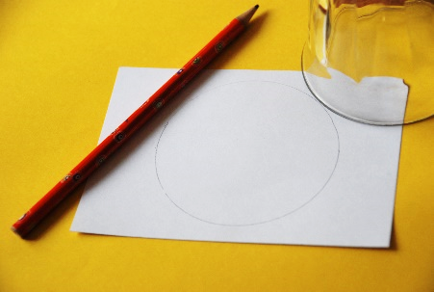
2. Knip voorzichtig de cirkel uit het karton zonder dat deze onderbroken wordt. Nu heb je een mal. | 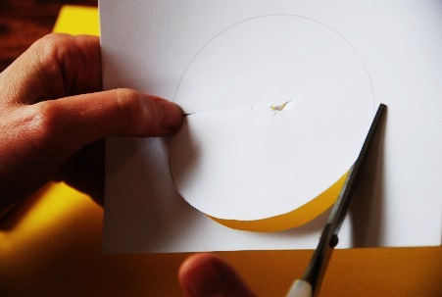
3. Leg de mal op een ander stuk karton. Om er voor te zorgen dat de mal niet gaat verschuiven plak je hem vast met plakband. | 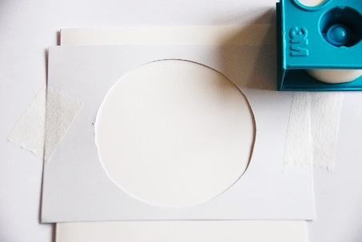
4. Maak een propje van een tissue en houdt het flesje reukloze terpentine even snel ondersteboven op het propje. Veeg nu met het propje over een stukje afvalpapier zodat bijna alle terpentine er af is. Wrijf met de tissue goed over het holletje van een krijtje en pak zo kleur op.  Tip: doe na gebruik van de terpentine de dop direct weer op het flesje zodat deze niet omvalt en de terpentine niet vervliegt. | 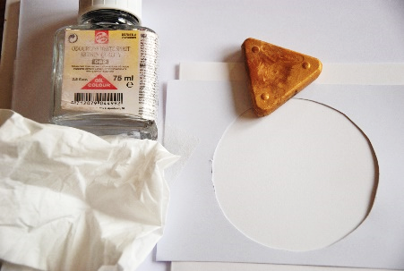
5. Wrijf met de tissue langs de rand van de mal en maak ronddraaiende bewegingen. Houdt het middelste gedeelte wit. | 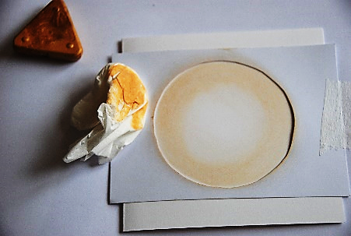
6. Ga nu met dezelfde tissue waar nog genoeg terpentine op zit over een donkerder krijtje. Breng deze kleur ook aan langs de mal via ronddraaiende bewegingen. Wrijf van buiten naar binnen.  . | 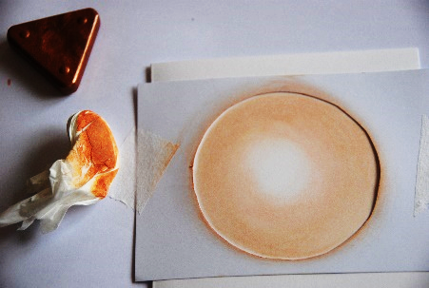
7. Wanneer je tevreden bent over de kleuren kun je er leuke kerststempels overheen stempelen. | 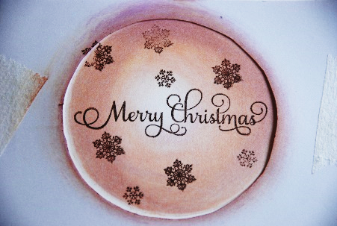
8. Haal de mal los. Teken aan de bovenkant van de bal met een fineliner een haakje. | 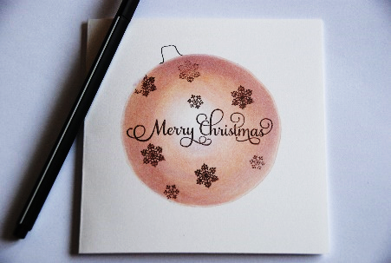
9. Knip de kerstbal uit, prik een kerstboomhaakje door de bovenkant en hang hem in de boom.  Tip: de kerstballen die we vandaag maken zijn leuk om in de boom te hangen. Knip je ze niet uit dan kun je er ook een mooie kerstkaart van maken. | 